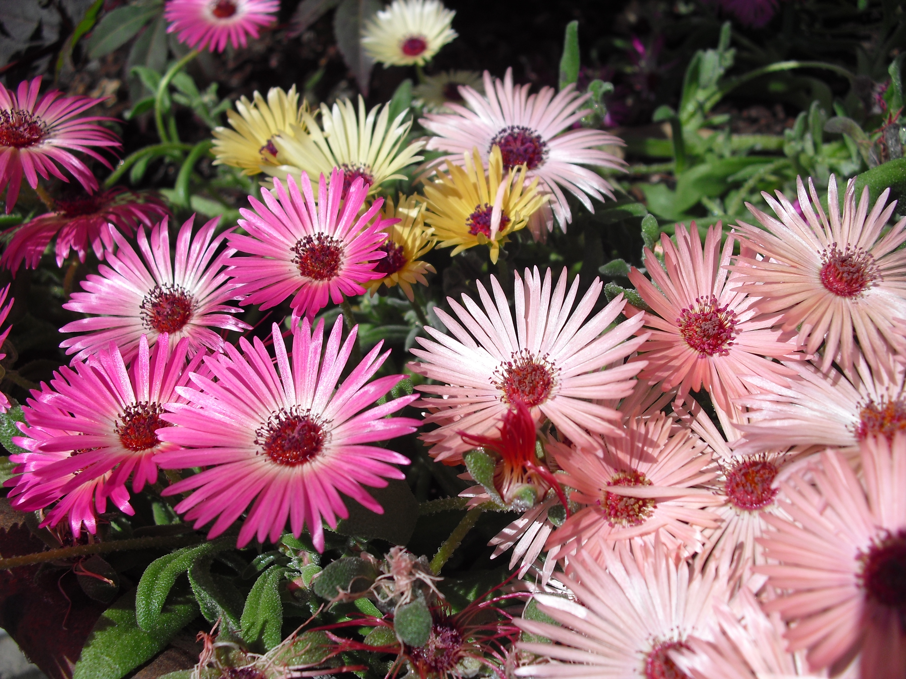

Dein Glaube
möge prachtvoll blühen,
in vielen bunten Farben,
bei Sonne aber ebenso
auch
an den dunklen Tagen!

